一、选择题
(03 分)1.选择正确答案填空：
(1)功率放大电路的主要特点是（ ）；
A．具有较高的电压放大倍数 B．具有较高的电流放大倍数
C．具有较大的输出功率
(2)功率放大电路的最大输出功率是负载上获得的（ ）；
A．最大交流功率 B．最大直流功率 C．最大平均功率
(3)功率放大电路的效率是（ ）；
A．输出功率与输入功率之比 B．输出功率与功放管耗散功率之比
C．输出功率与电源提供的功率之比
(03 分)2.选择正确答案填空：
(1)分析功率放大电路时，应着重研究电路的（ ）；
A．电压放大倍数和电流放大倍数 B．输出功率与输入功率之比
C．最大输出功率和效率
(2)功率放大电路的最大输出功率是（ ）；
A．负载获得的最大交流功率 B．电源提供的最大功率
C．功放管的最大耗散功率
(3)当功率放大电路的输出功率增大时，效率将（ ）。
A．增大 B．减小 C．可能增大，也可能减小
(03 分)3.选择正确答案填空：
(1)功率放大电路与电压放大电路的共同之处是（ ）；
A．都放大电压 B．都放大电流 C．都放大功率
(2)分析功率放大电路时，应利用功放管的（ ）；
A．特性曲线 B．h参数模型 C．高频混合模型
(3)在选择功率放大电路的功放管时，应特别注意其参数（ ）；
A．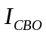、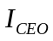 B．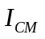、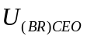、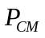 C．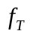、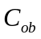
(03 分)4.选择正确答案填空：
(1)功率放大电路与电流放大电路的共同之处是（ ）；
A．都放大电压 B．都放大电流 C．都放大功率
(2)对于甲类功率放大电路，当输出功率增大时，功放管的管耗将（ ）；
A．增大 B．不变 C．减小
(3)对于乙类功率放大电路，当输出功率增大时，功放管的管耗将（ ）；
A．增大 B．可能增大，可能减小 C．减小
(03 分)5.选择正确答案填空：
(1)功率放大电路的主要作用是使负载获得（ ）；
A．尽可能大的电压 B．尽可能大的电流 C．尽可能大的交流功率
(2)对于甲类功率放大电路，当输出电压增大时，电源提供的功率将（ ）；
A．增大 B．不变 C．减小
(3)对于乙类功率放大电路，当输出电压增大时，功放管的管耗将（ ）；
A．增大 B．减小 C．可能增大，也可能减小

(06 分)6.在图所示OCL电路中，已知输入电压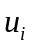为正弦波，三极管的管压降2V。选择填空：
(1)为使负载电阻R_{L}上得到的最大输出功率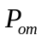为10W，电源电压V_{CC}至少应取（ ）；
A．5V B．7.5V C．10V D．12V
(2)R₁、R₂、VD₁、VD₂组成的偏置电路的作用是消除（ ）失真。
A．截止 B．饱和 C．交越 D．频率
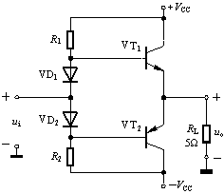
(06 分)7.在下图所示OCL电路中，已知输入电压为正弦波，三极管的管压降1V。当＝0V时，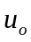应为0V；电容C对交流信号可视为短路。选择填空：
(1)为使负载电阻R_{L}上得到的最大输出功率为8W，电源电压V_{CC}至少应取（ ）；
A．13V B．16V C．17V
(2)若＝0V时，>0V，则正确的调节方法是（ ）；
A．增大R₁ B．增大R₂ C．增大R₃
(3)若电路仍产生交越失真，则正确的调节方法是（ ）。
A．增大R₁ B．增大R₂ C．增大R₃
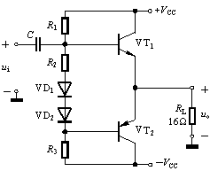
(06 分)8.在图所示OCL电路中，已知输入电压为正弦波，三极管的饱和管压降2V；当＝0V时，应为0V。选择填空：
(1)负载电阻R_{L}上可能得到的最大输出功率约为（ ）；
A．16W B．10W C．8W
(2)若＝0V时，>0V，则正确的调节方法是（ ）；
A．增大R₁ B．增大R₂ C．增大R₃
(3)若电路仍产生交越失真，则正确的调节方法是（ ）。
A．增大R₁ B．增大R₂ C．增大R₃

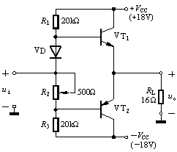

(06 分)9.在右上图所示OCL电路中，已知输入电压为正弦波，三极管VT_{1、}、VT₂的饱和管压降3V；最大集电极允许功率损耗P_{CM}＝3W；所有三极管b-e之间的动态电压均可忽略不计，偏置电路的动态电流可以忽略不计。选择填空：
（1）负载电阻R_{L}上可能得到的最大输出功率＝（ ）；
A．28W B．14W C．9W
（2）若P₁点断开，则（ ）；
A．出现交越失真 B．只有正弦波的正半周 C．＝0
（3）若P2点断开，则（ ）；
A．VT₁、VT₂因功耗过大而损坏 B．只有正弦波的负半周
C．＝0

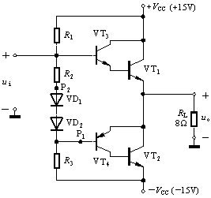
(06 分)10.在如图所示OCL电路中，已知输入电压为正弦波，并且能够提供足够大的幅值，使负载电阻R_{L}上得到的最大输出功率；三极管的饱和管压降3V。选择填空：
（1）静态时，＝（ ）；
A．< 0V B．=0V C．>0V
（2）三极管VT₁、VT₂承受的最大管压降若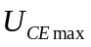（ ）；
A．30V B．33V C．36V
（3）最大输出功率=（ ）。
A．11.25W B．18W C．22.5W
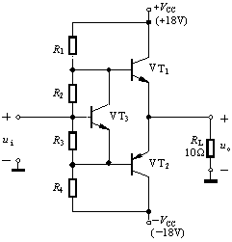
(06 分)11.在如图所示OCL电路中，已知输入电压为正弦波，并且能够提供足够大的幅值，使负载电阻R_{L}上得到的最大输出功率；三极管VT₁、VT₂的饱和管压降2V。选择填空：
(1)静态时，＝（ ）；
A．<0V B．=0V C．>0V
(2)三极管VT₁、VT₂承受的最大管压降若（ ）；
A．16V B．18V C．20V
(3)最大输出功率=（ ）。
A．4W B．6.25W C．8W
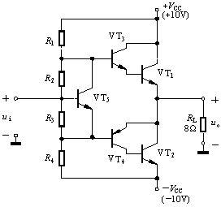

二、填空题
(02 分)1.由于乙类功率放大电路会产生________________失真，所以要改进电路。常使放大管工作在________________类状态。

(08 分)2.在如图所示OCL电路中，已知三极管的饱和管压降2V，输入电压为正弦波。填空：要求先填写表达式后填写得数。
(1)负载R_{L}上可能得到的最大输出功率_______________________;
(2)当负载R_{L}上得到的最大输出功率时，电路的效率___________________
__________________。
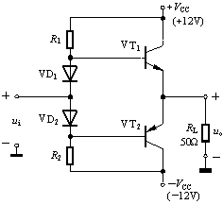
三、解答题
(06 分)1.在如图所示OCL电路中，已知三极管的饱和管压降0V，输入电压 为正弦波，交越失真可忽略不计，若负载上可能得到的最大输出功率=2W，则电源电压V_{CC}至少应取多少伏？
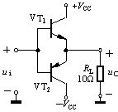

(06 分)2.在如右上图所示OCL电路中，已知输入电压为正弦波，交越失真可忽略不计，若负载上可能得到的最大输出功率=1W，则三极管的最小管压降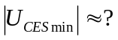
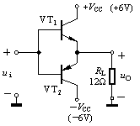

(06 分)3.在如图所示OCL电路中，已知输入电压为正弦波，三极管的饱和管压降1V，交越失真可忽略不计。（见下图）
试求解：负载上可能得到的最大输出功率=?，效率＝ ？
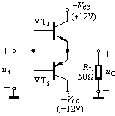
(08 分)4.在如图所示OCL电路中，已知输入电压为正弦波，三极管的饱和管压降0V，交越失真可忽略不计。（见下图）
试求解：三极管的三个极限参数、、应满足什么条件 ？
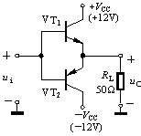
(10 分)5.在如图所示OCL电路中，已知三极管的饱和管压降2V，输入电压 为正弦波，试问：
(1)负载R_{L}上可能得到的最大输出功率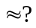
(2)当负载R_{L}上得到的最大输出功率时，电路的效率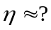
(3)三极管的集电极最大允许功率损耗至少应选取多少？
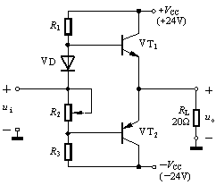
(10 分)6.电路如图所示。
(1)为了构成OCL电路，请在图中标出VT₁～VT₄的发射极箭头；
(2)若负载电阻R_{L}上得到的最大输出功率＝10W，三极管VT₁、VT₂的饱和管压降3V，则电源电压V_{CC}至少应取伏？
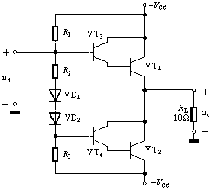
(10 分)7.电路如图所示，为正弦波，VT₁、VT₂的饱和管压降2V。
(1)为了构成OCL电路，请在图中标出VT₁～VT₄发射极的箭头；
(2)计算负载电阻R_{L}上可能得到的最大输出功率以及此时电路的效率。
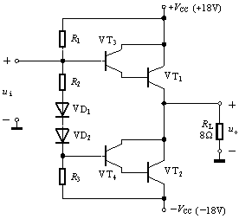

答案部分：
一、选择题
(03 分)1. 答案 (1) C (2) A (3) C
(03 分)2. 答案 (1) C (2) A (3) C
(03 分)3. 答案 (1) C (2) A (3) B
(03 分)4. 答案 (1) C (2) C (3) B
(03 分)5. 答案 (1) C (2) B (3) C
(04 分)6. 答案 (1) D (2) C
(06 分)7. 答案 (1) C (2) A (3)B
(06 分)8. 答案 (1) C (2) A (3) B
(06 分)9. 答案 (1) C (2) B (3) A
(06 分)10.答案 (1) B (2) B (3) A
(06 分)11.答案 (1) B (2)B (3) A
二、填空题
(02 分)1.答案 交越 ， 甲乙
(08 分)2.答案(1) 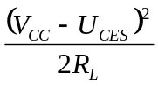 ， 1W
(2)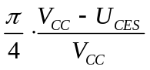 ， 65.4％
三、解答题
(06 分)1.答案根据 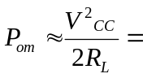2W, 得出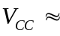6.32V
(06 分)2.答案根据 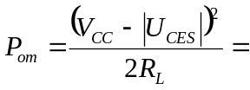1W，得出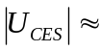1.1V
(06 分)3.答案1.21W 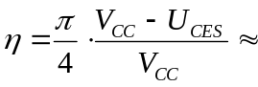72%
(08 分)4.答案 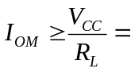0.24A 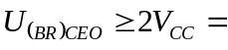24V
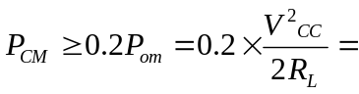288mW
(10 分)5.答案(1) 12.1W

(2) 72%
(3)管耗是理想情况（即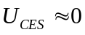）下最大输出功率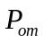的0.2倍。

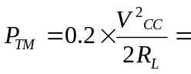2.88W ,应取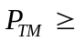3W
(10 分)6.答案(1)（见下图）
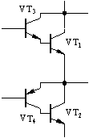

(2)根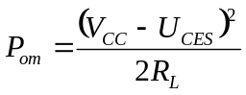 得17.1V。

(10 分)7.答案(1)（见下图）
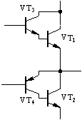
(2) 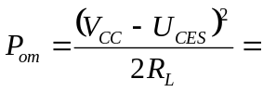16W
69.8%

